Phần 1: Tìm hiểu về Wordpress

1. Wordpress là gì?

* **Wordpress** là một hệ thống quản trị nội dung (CMS) được dùng để xuất bản blog (có họ hàng với Joomla! Nhưng được tối ưu cho blog).
* **Wordpress** có mã nguồn mở, viết bằng ngôn ngữ PHP và sử dụng hệ quản trị cơ sở dữ liệu MySQL.

1. Công dụng của Wordpress?
2. Ưu điểm của Wordpress?

* Hệ thống Plugin phong phú và không ngừng cập nhật, ngoài ra người dùng có thể viết Plugin hoặc tích hợp code vào Wordpress
* Hỗ trợ nhiều ngôn ngữ (tiếng việt)
* Cập nhật phiên bản liên tục, dễ cập nhật, cộng đồng hỗ trợ lớn
* SEO rất tốt (nôm na là dùng nó để quảng bá thương hiệu trên internet thì rất tuyệt)
* Hệ thống theme, plug-in, wiget ... đồ sộ, việc tạo trang và quản lí trang wordpress gần như chuyên nghiệp (quản lí IP, cho phép nhiều admin, thống kê và quản lí comment, sao lưu dữ liệu...)
* Ưu điểm nữa cũng phải kể đến ở wordpress đó là đơn giản, hiệu quả, nội dung của các trang blog là thật sự phong phú và hữu ích

1. Tình hình sử dụng Wordpress ở Việt Nam và trên Thế giới

* Dù có nhiều dịch vụ blog khác cạnh tranh với Wordpress, một trong số đó có thể kể đến blogpost của google, tuy nhiên Wordpress vẫn phát triển mạnh bởi tính mở của nó. Người dùng có thể cài đặt Wordpress lên host riêng của mình nên không bị phụ thuộc vào nhà cung cấp dịch vụ blog. Dịch vụ Wordpress hiện nay vẫn được sử dụng khá rộng rãi cho việc viết blog
* Việt Nam nằm trong top 10 nước dùng Wordpress nhiều nhất
* 49% blog nổi tiếng trên thế giới dùng Wordpress

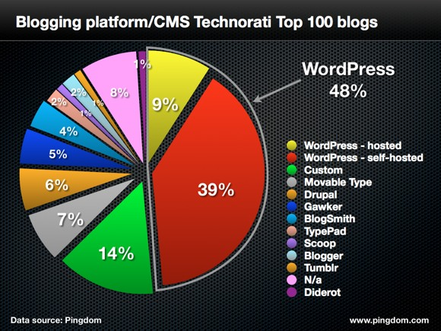

* Wordpress trong kinh doanh:

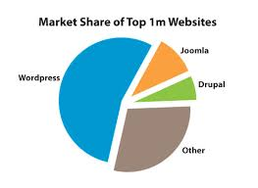

* Số lượng người sử dụng lớn, tính cho đến tháng 7/2011 đã có tới hơn 50 triệu người dùng Wordpress

Phần 2: Cài đặt Word press